[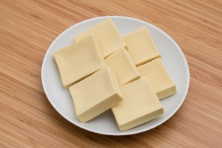](https://www.google.co.jp/url?sa=i&url=https%3A%2F%2Fwww.newsweekjapan.jp%2Fstories%2Fworld%2F2016%2F11%2Fpost-6354.php&psig=AOvVaw1PF3YOcxiS62i2mvR6nEcN&ust=1604564508668000&source=images&cd=vfe&ved=0CAIQjRxqFwoTCMiS1vC66OwCFQAAAAAdAAAAABAD)**栄養強化献立**

**食物繊維**

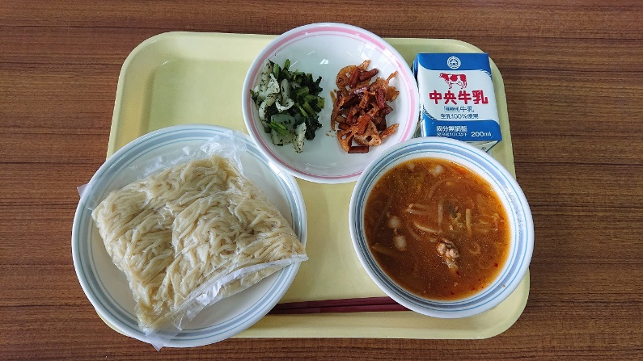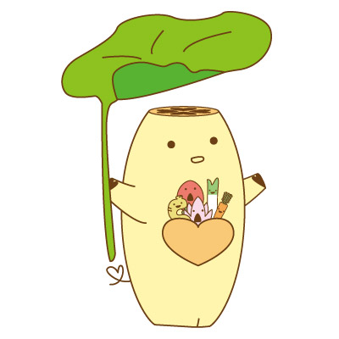

【材料】　４人分

・　高野豆腐（短冊切り）　　　　 １５ｇ

・　れんこん 　　　 １００ｇ

・　黒砂糖　　　　　　　　　　　大さじ２

・　水　　　　　　　　　　　　　　大さじ２

・　揚げ油　　　　　　　　　　 　適量

**高野豆腐と**

**れんこんの**

**かりんとう**

☆　子どもたちからは、「高野豆腐だと思わなかった！」や「高野豆腐は苦手だけど、これはおいしかった！」などの意見が挙がり、サクサクの食感を楽しみながら食べる様子が見られました。

☆　高野豆腐は食物繊維だけでなくカルシウムや鉄分も豊富です。食パンの代わりに高野豆腐を使ったラスクを作るのもお勧めです。はちみつやきなこ、練りごまなど、お好みの味付けで作ってみてください(*^^*)

★　食物繊維の効能　★

　　　「整腸作用がある」ということはご存じの方も多いと思います。他にも、血糖値の上昇を緩やかにしたり、余分な塩分や脂質の吸収を抑制したりするなど、生活習慣病の予防に役立つことが知られています。積極的にとるようにしましょう！

**愛西市教職員会　栄養教諭・学校栄養職員部会**

高野豆腐とれんこんのかりんとう

【作り方】

①　れんこんは皮をむき、２㎜幅のいちょう切りにする。

②　鍋に黒砂糖と水を入れて火にかけ、煮詰めて黒砂糖液を作る。

③　②の黒砂糖液を半分取り、高野豆腐に染み込ませる。（液が硬めであれば水を足してもよい。）

④　③を１７０度の油で１分程度揚げる。（揚げ過ぎると苦くなってしまうので注意。）

⑤　れんこんは１８０度の油で５分程度揚げて、油を切ったら残りの黒砂糖液を絡める。

⑥　⑤に④を絡めたら完成。

今回は、食物繊維強化献立に取り入れた「高野豆腐とれんこんのかりんとう」の作り方を紹介します。

高野豆腐といえば煮物に使うイメージが強いと思いますが、工夫することで不足しがちな栄養素を補う

おやつとしても活用できます。簡単にできますので、お家でもぜひ作ってみてください♫

【献立名】（１１月４日提供）

胡麻みそラーメン（中華麺）・牛乳・かぶと小松菜の青じそ和え・高野豆腐とれんこんのかりんとう

**１食分の食物繊維：6.9ｇ**（学校給食摂取基準　小学校5.0ｇ以上　中学校6.5ｇ以上）